人教版必修3 第10章 静电场中的能量·冲刺卷（12题）
10.1 电势能和电势
10.1 电势能和电势：带电圆弧分割的场强与电势对称叠加
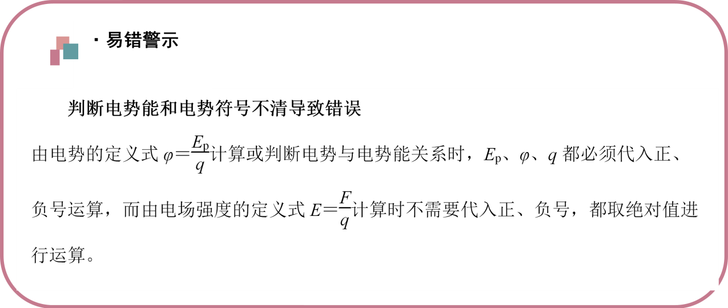

1．如图所示，abc为均匀带电半圆环，O为其圆心，O处的电场强度大小为E，将一试探电荷从无穷远处移到O点，电场力做功为W。若在cd处再放置一段$\frac{1}{4}$圆的均匀带电圆弧，如虚线所示，其单位长度带电量与abc相同，电性与abc相反，则此时O点场强大小及将同样的试探电荷从无穷远处移到O点电场力做功为（ ）
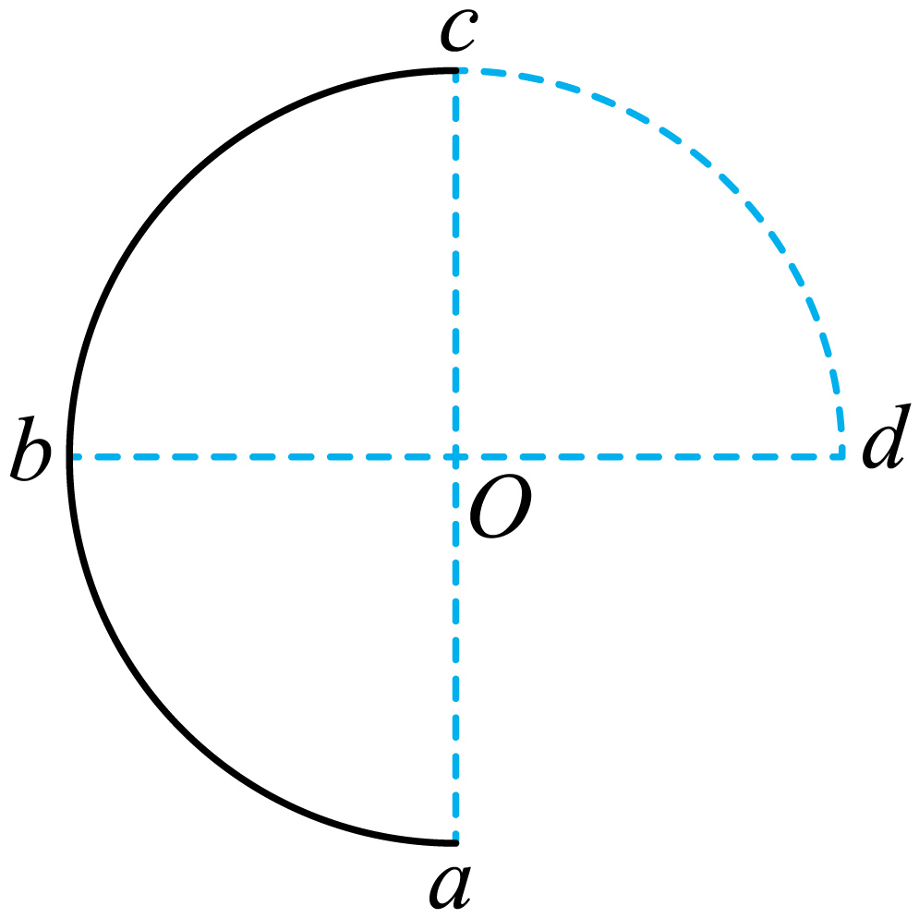
A．$\frac{\sqrt{10}}{2}$E，$\frac{1}{2}W$ B．$\frac{\sqrt{2}}{2}$E，$\frac{3}{2}W$ C．$\frac{3}{4}$E，$\frac{3}{2}W$ D．$\frac{5}{2}$E，$\frac{1}{2}W$
【答案】A 【难度】0.4 【知识点】电势的概念、定义式、单位和物理意义
【详解】把题中半圆环等分为两段，即每段为$\frac{1}{4}$圆环，每段在点O的电势为$φ_{0}$，电场强度为$E_{0}$，且方向分别与E夹角为$θ=45°$，根据电场强度的叠加原理可知$E_{0}=\frac{\sqrt{2}}{2}E$
因为电势是标量，每段导体在O上的电势为$φ=\frac{φ_{0}}{2}$
同理，在cd处再放置一段$\frac{1}{4}$圆的均匀带电圆弧后，可等分为3个$\frac{1}{4}$圆环，由于电性与abc相反，根据场强叠加可知O处的场强大小为$E^{'}=\sqrt{(2×\frac{\sqrt{2}}{2})E^{2}+\frac{\sqrt{2}}{2}E^{2}}=\frac{\sqrt{10}}{2}E$
电势为3个圆环在O点的电势之和，为$φ_{1}=\frac{φ_{0}}{2}+\frac{φ_{0}}{2}−\frac{φ_{0}}{2}=\frac{φ_{0}}{2}$
将同样的试探电荷从无穷远处移到O点电场力做功为$\frac{1}{2}W$。故选A。

10.3 电势差与电场强度的关系
10.3 电势差与电场强度的关系：圆周上的电势分布综合
2．匀强电场中有A、B、C三点分别位于直角三角形的三个顶点上，且$∠A=30°$，$∠B=90°$，如图所示。已知$φ_{A}=−2\text{V}$，$φ_{B}=0$，$φ_{C}=2\text{V}$，则△ABC外接圆上电势最高和最低的值分别为（ ）
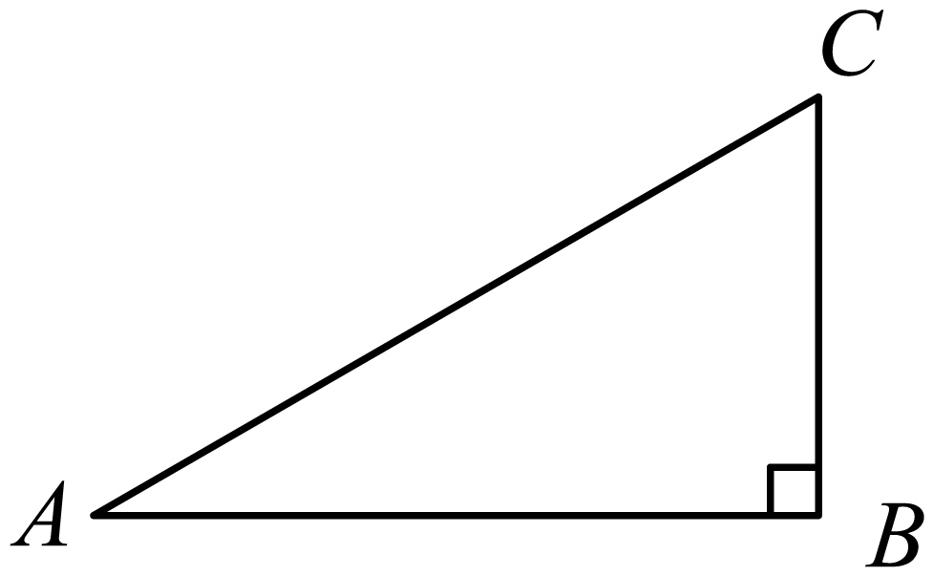
A．$2\sqrt{3}\text{V}$，$−2\sqrt{3}\text{V}$ B．$\frac{4\sqrt{3}}{3}\text{V}$，$−\frac{4\sqrt{3}}{3}\text{V}$
C．$\frac{3\sqrt{2}}{2}\text{V}$，$−\frac{3\sqrt{2}}{2}\text{V}$ D．$\left(2+\sqrt{3}\right)\text{V}$，$\left(2−\sqrt{3}\right)\text{V}$
【答案】B 【难度】0.65 【知识点】电场强度与电势的关系
【详解】取AC的中点为O，由题意知$φ_{O}=0V$
连接BO，BO为等势线。作出三角形的外接圆如图
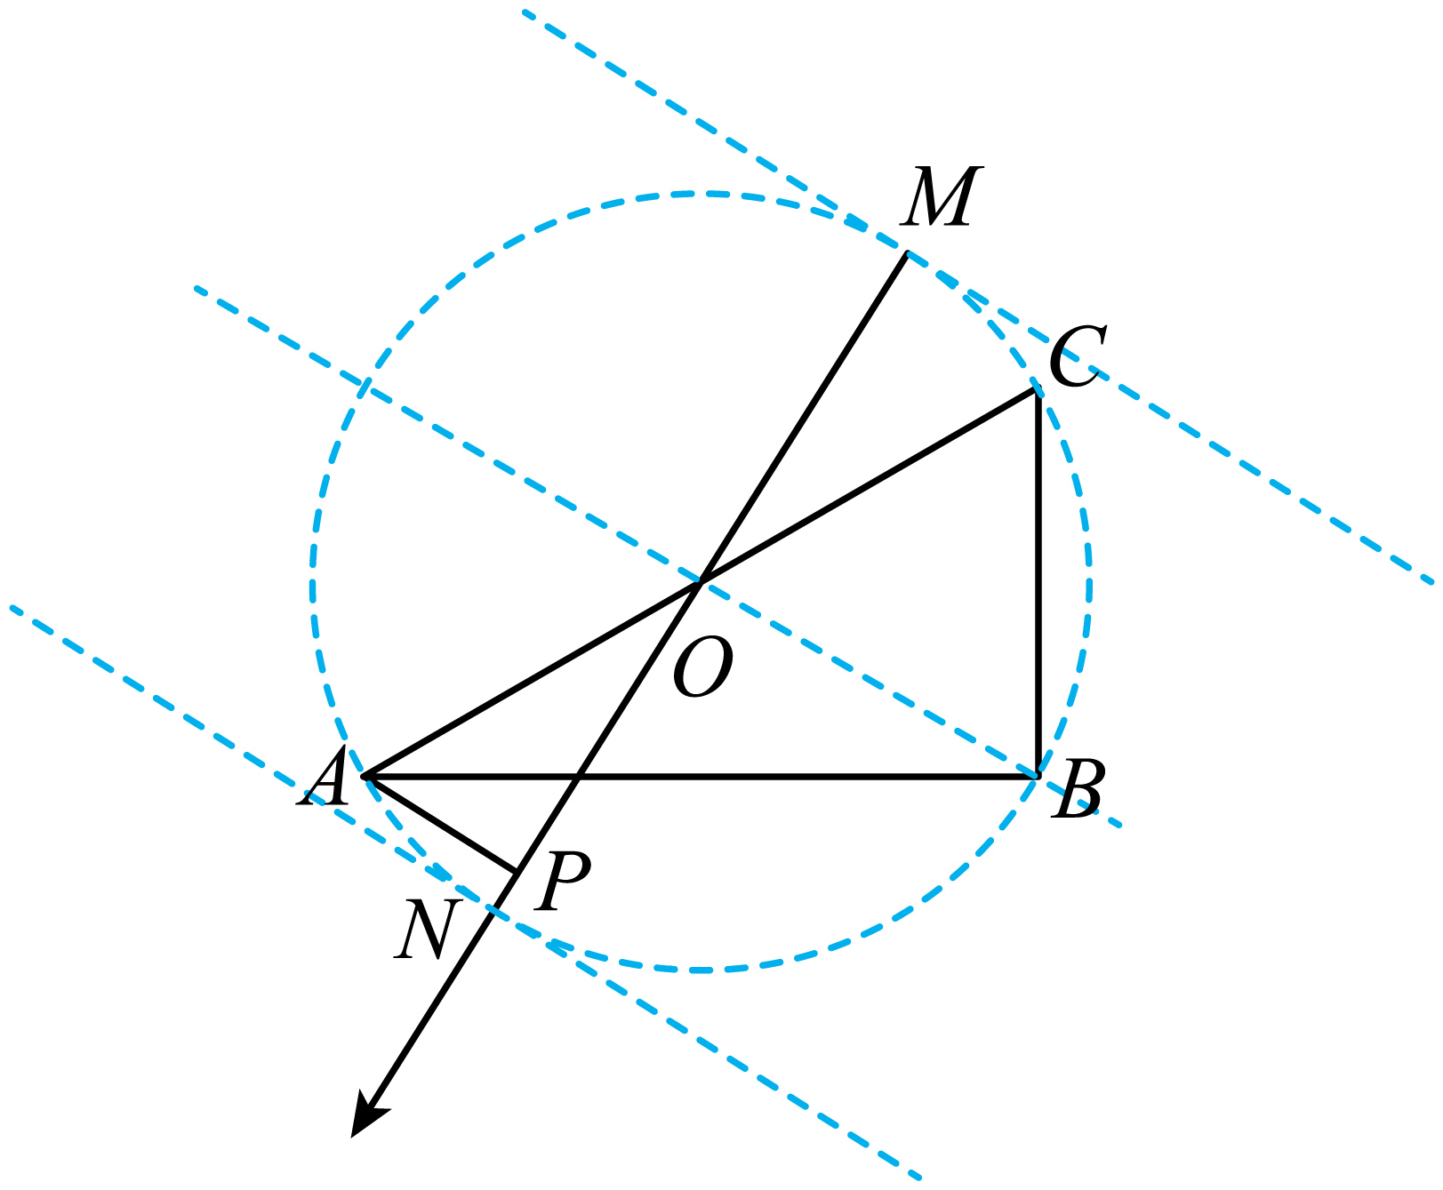
根据顺着电场线电势逐渐降低可知：外接圆上电势最低点为N点，最高点为M点。设外接圆半径为R，$U_{OP}=U_{Oa}=U_{O}-U_{a}=2V$
又$U_{ON}=ER$$U_{OP}=ERcos30°$
所以$U_{ON}:U_{OP}=2:\sqrt{3}$
所以$U_{ON}=\frac{4}{3}\sqrt{3}V$
所以$φ_{N}=-\frac{4}{3}\sqrt{3}V$
同理得
$φ_{M}=\frac{4}{3}\sqrt{3}V$故选B。

10.4 电容器的电容
10.4 电容器的电容：含二极管的动态分析
3．如图D是一只理想二极管，电流只能从a流向b，而不能从b流向a。平行板电容器的A、B两极板间有一电荷，在P点处于静止。以E表示两极板间的电场强度，U表示两极板间的电压，E_{p}表示电荷在P点的电势能。若保持板B不动，将板A稍向上平移，则下列说法正确的是（ ）
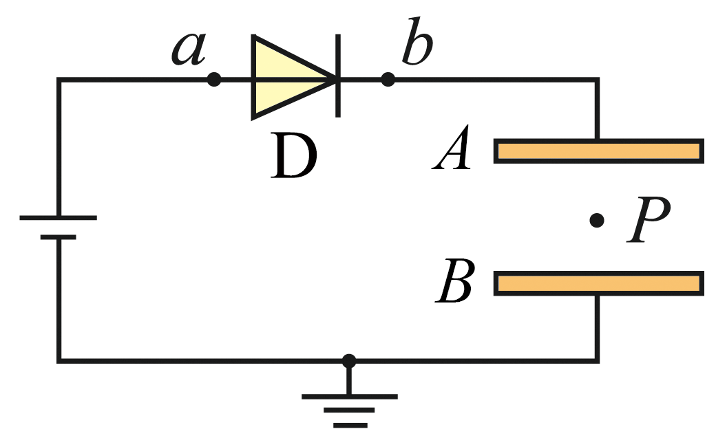
A．E变小 B．U不变
C．E_{p}不变 D．电荷仍保持静止
【答案】CD 【难度】0.65 【知识点】电容器内部的电势随电容的变化、比较电势能的大小、电容器的动态分析(U不变）
【详解】将极板A稍向上平移，板间距离d增大，根据电容的决定式$C=\frac{ε_{r}S}{4πkd}$
可知，电容C减小；若电容器的电压不变时，则电容器所带电量将要减小，由于二极管具有单向导电性，电容器上电荷放不掉，电荷不能流回电源，所以电容器的电量保持不变，由于电容C减小，由电容的定义式$C=\frac{Q}{U}$
可知，U变大。根据推论$E=\frac{4πkQ}{εS}$
可知，板间场强E不变，电荷所受的电场力不变，仍保持静止状态。
P与B板间电势差
U_{PB}=EdE、d都不变，U_{PB}保持不变，P点的电势保持不变，则电荷在P点电势能E_{P}不变。故选CD。

10.5 带电粒子在电场中的运动
10.5 带电粒子在电场中的运动：交变电压下的单向加速
4．如图装置为直线加速器原理，多个横截面积相同的金属圆筒依次排列，其中心轴线在同一直线上，序号为奇数的圆筒和交变电源的一个极相连，序号为偶数的圆筒和该电源的另一个极相连。交变电源两极间电势差的变化规律如图乙所示。在$t=0$时，奇数圆筒相对偶数圆筒的电势差为正值。此时位于和偶数圆筒相连的金属圆板（序号为0）中央有一个电子由静止开始加速，沿中心轴线进入圆筒1。为使电子运动到圆筒之间各个间隙中都能恰好使静电力的方向跟运动方向相同而不断加速，圆筒长度的设计必须遵照一定的规律。已知电子质量为$m$、电荷量为e、电压绝对值为$U$、周期为$T$，电子通过圆筒间隙的时间可以忽略不计，求：
（1）电子刚出第8个圆筒瞬间速度大小；
（2）第8个圆筒长度；
（3）若电子通过圆筒间隙的时间不可忽略，两圆筒间隙的电场为匀强电场，且圆筒间距为d，不考虑相对论效应，则在保持圆筒长度、交变电压的变化规律保持和（1）（2）完全相同的情况下，经过多少个圆筒可以让电子达到最大速度。
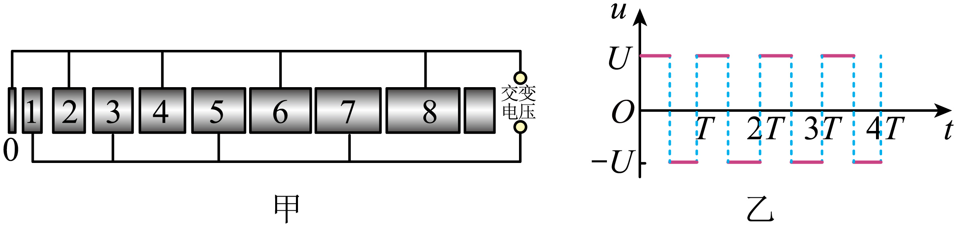
【答案】（1）$v=4\sqrt{\frac{eU}{m}}$；（2）$L_{8}=\frac{2T}{m}\sqrt{eUm}$；（3）$N=\frac{eUT^{2}}{8md^{2}}$ 【难度】0.65 【知识点】带电粒子在周期性变化电场中做直线运动
【详解】（1）根据题意，由动能定理得$8eU=\frac{1}{2}mv^{2}$
电子出第8个圆筒瞬间速度为$v=4\sqrt{\frac{eU}{m}}$
（2）电子在圆筒中做匀速直线运动，第8个圆筒长度为$L_{8}=v⋅\frac{T}{2}=\frac{2T}{m}\sqrt{eUm}$
（3）由于保持圆筒长度、交变电压的变化规律和（2）中相同，若考虑电子在间隙中的加速时间，则粒子进入每级圆筒的时间都要比（2）中对应的时间延后一些，如果延后累计时间等于$\frac{T}{2}$，则电子再次进入电场时将开始减速，此时的速度就是装置能够加速的最大速度。 由于两圆筒间隙的电场为匀强电场，间距均为d，粒子在电场中后一个加速过程可以看为前一加速过程的延续部分，令经过N次加速，即经过N个圆筒达到最大速度，则有$Nd=\frac{1}{2}v_{\text{m}}(\frac{T}{2})$
根据动能定理有$NeU=\frac{1}{2}mv_{\text{m}}^{2}−0$
解得$N=\frac{eUT^{2}}{8md^{2}}$

10.5 带电粒子在电场中的运动：交变电压下的往复运动分析
5．如图甲所示，两板距离足够宽，板间原来固定一电子，使之处于静止状态，电子重力不计。两极板间加上如图乙所示的交变电压，在 t时刻释放电子，以下说法正确的是（ ）
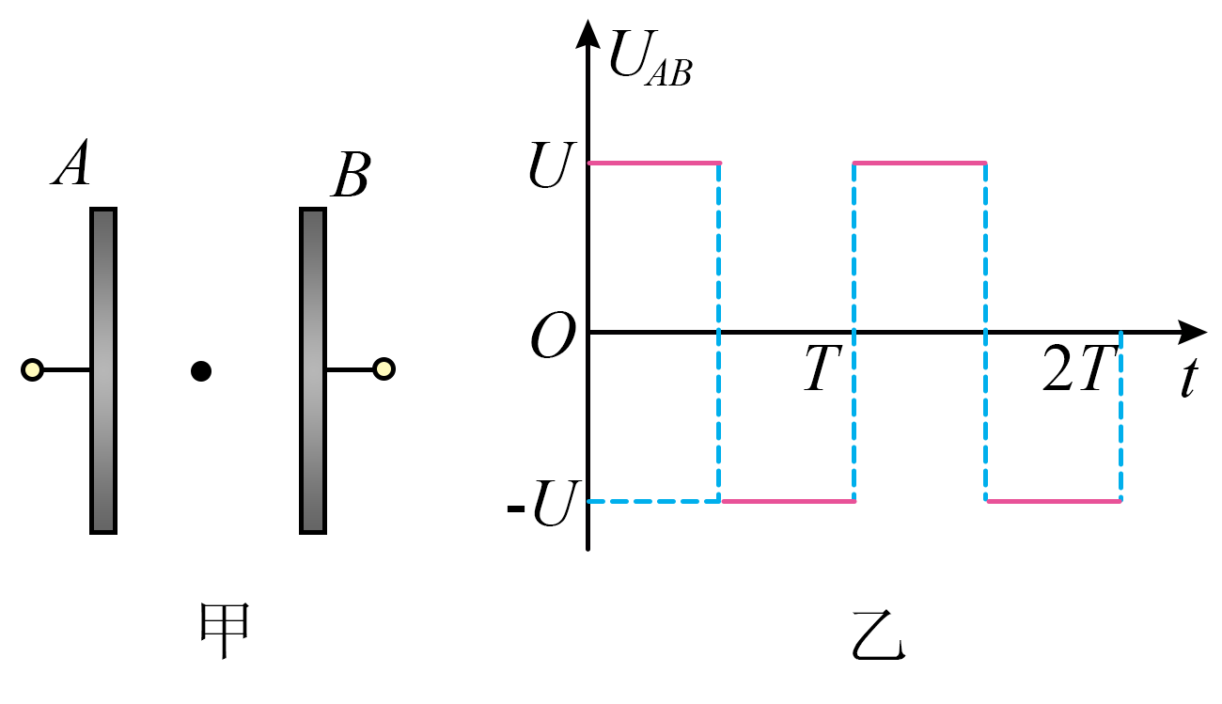
A．如果t=$\frac{T}{8}$，电子一直向A板运动
B．如果t=$\frac{T}{4}$，电子时而B板运动，时而向A板运动，最后向B板靠近
C．如果t=$\frac{3T}{4}$，电子时而向B板运动，时而向A板运动，最后向A板靠近
D．如果t=$\frac{7T}{8}$，电子时而向B板运动，时而向A板运动，最后向A板靠近
【答案】D 【难度】0.65 【知识点】带电粒子在周期性变化电场中做直线运动
【详解】A．如果t=$\frac{T}{8}$，电子先向A板加速$\frac{3T}{8}$，再向A板减速$\frac{3T}{8}$，而后向B板加速$\frac{T}{8}$，再向B板减速$\frac{T}{8}$，之后重复以上运动，最后打到A板。故A错误；
B．如果t=$\frac{T}{4}$，电子先向A板加速$\frac{T}{4}$，再向A板减速$\frac{T}{4}$，而后向B板加速$\frac{T}{4}$，再向B板减速$\frac{T}{4}$，之后重复以上运动，电子时而B板运动，时而向A板运动，两板距离足够宽，最后不会打到A、B板上。故B错误；
C．如果t=$\frac{3T}{4}$，电子先向B板加速$\frac{T}{4}$，再向B板减速$\frac{T}{4}$，而后向A板加速$\frac{T}{4}$，再向A板减速$\frac{T}{4}$，之后重复以上运动，电子时而B板运动，时而向A板运动，两板距离足够宽，最后不会打到A、B板上。故C错误；
D．如果t=$\frac{7T}{8}$，电子先向B板加速$\frac{T}{8}$，再向B板减速$\frac{T}{8}$，而后向A板加速$\frac{3T}{8}$，再向A板减速$\frac{3T}{8}$，之后重复以上运动，最后打到A板。故D正确。故选D。

6．如图甲所示一足够长的绝缘竖直杆固定在地面上，带电荷量为0.01C、质量为0.1kg的圆环套在杆上，整个装置处于水平方向的电场中，电场强度E随时间t变化的图像如图乙所示，环与杆间的动摩擦因数为0.5，$t=0$时，环静止释放，环所受的最大静摩擦力等于滑动摩擦力，不计空气阻力，重力加速度g取$10\text{m}/{\text{s}}^{2}$。则（ ）
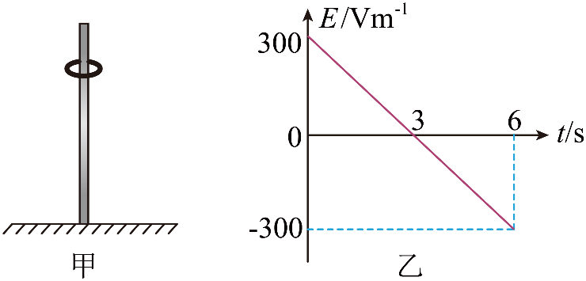
A．0-6s的过程电场力做功为6J B．0-6s内环的最大加速度为$10\text{m}/{\text{s}}^{2}$
C．t=6s时环的速度最大 D．0-6s内环的最大动能为20J
【答案】BD 【难度】0.65 【知识点】带电物体（计重力）在非匀强电场中的直线运动
【详解】A．环在竖直方向运动，整个装置处于水平方向的电场中，所受电场力为水平方向，故电场力不做功，故A错误；
C．由图可得$E=\left(3−t\right)×{10}^{2}$
开始时的最大静摩擦力为$f=μq\left|E_{0}\right|=0.5×0.01×3×{10}^{2}=1.5\text{N}>mg=\text{1N}$
则环先静止，再做加速运动，后再做减速运动，最后静止不动，环速度最大时，有重力等于滑动摩擦力，则有$mg=μq\left|E\right|$
联立解得
$t=5\text{s}$（$t=1\text{s}$时开始运动）
故C错误；
B．根据牛顿第二定律可得$mg−μq\left|E\right|=ma$
整理得
$a=5t−5$（$1\text{s}≤t≤3\text{s}$）
$a=25−5t$（$t>3\text{s}$）$a−t$图像如图所示
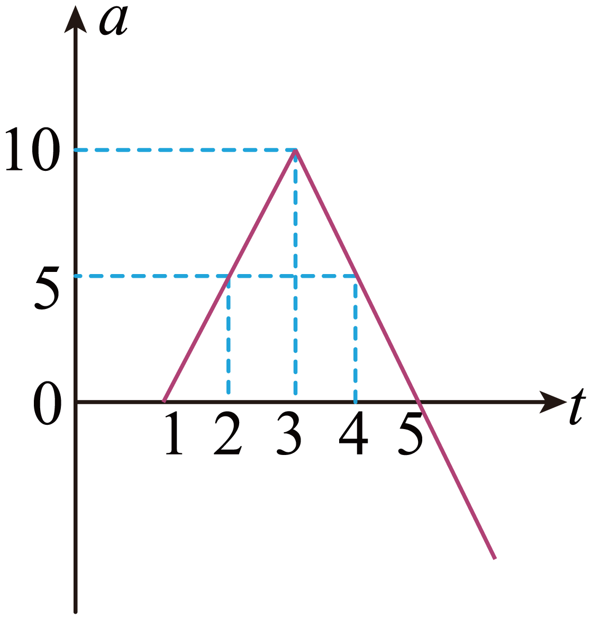
故$0∼6\text{s}$内环的最大加速度为$10\text{m}/{\text{s}}^{2}$，故B正确；
D．由$a−t$图像的面积表示速度的变化量，则环的最大速度为$v_{\text{m}}=\frac{1}{2}×4×10\text{m}/\text{s}=20\text{m}/\text{s}$
故$0∼6\text{s}$内环的最大动能为$E_{\text{km}}=\frac{1}{2}mv_{\text{m}}^{2}=\frac{1}{2}×0.1×{20}^{2}\text{J}=20\text{J}$
故D正确。故选BD。

10.5 带电粒子在电场中的运动：周期性偏转电场的定量计算
7．两块水平平行放置的导体板如图甲所示，大量电子（质量为m、电荷量为e）由静止开始，经电压为U₀的电场加速后，连续不断地沿平行板的方向从两板正中间射入两板之间。当两板均不带电时，这些电子通过两板之间的时间为2t₀；当在两板间加如图乙所示的周期为2t₀、恒为U₀的周期性电压时，能使所有电子均从两板间通过（忽略电子间的相互作用力及所受重力），已知板间距离为d，求：
（1）平行导体板的板长；
（2）0时刻和t₀时刻进入两板间的电子通过两板间过程中产生的侧向位移（沿垂直两板方向上的位移）的大小；
（3）若改变板长，使这些电子通过两板之间的时间为3t₀，电子均能通过两板，在侧向位移（沿垂直两板方向上的位移）分别为最大值和最小值的情况下，电子在偏转电场中的动能增量之比。
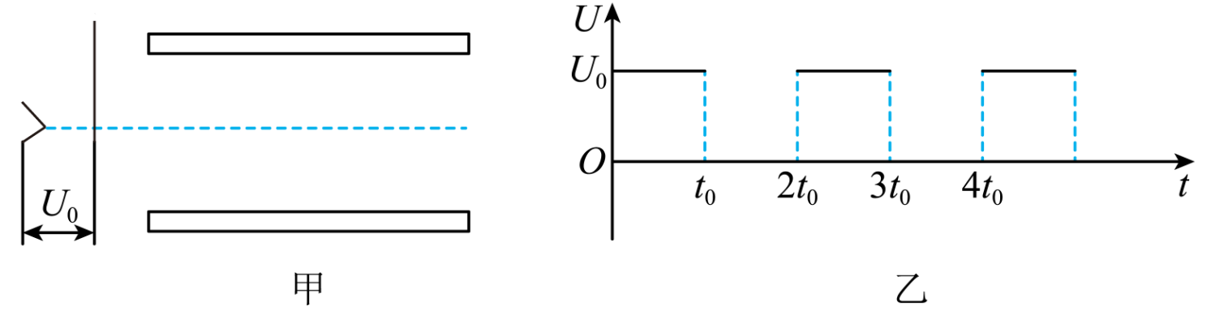
【答案】（1）$2\sqrt{\frac{2eU_{0}}{m}}t_{0}$；（2）$\frac{3eU_{0}t_{0}^{2}}{2md}$，$\frac{eU_{0}t_{0}^{2}}{2md}$；（3）4:1 【难度】0.65 【知识点】带电粒子在匀强电场中做类抛体运动的相关计算
【详解】（1）电子在加速电场中有$eU_{0}=\frac{1}{2}mv_{0}^{2}$
进入平行板中水平做匀速直线运动$L=v_{0}⋅2t_{0}$
解得$L=2\sqrt{\frac{2eU_{0}}{m}}t_{0}$
（2）在偏转电场中，加速度为$a=\frac{eU_{0}}{md}$
对于0时刻进入的电子侧向位移的大小为$y_{1}=\frac{1}{2}at_{0}^{2}+at_{0}^{2}$
解得$y_{1}=\frac{3eU_{0}t_{0}^{2}}{2md}$
对于$t_{0}$时刻进入的电子侧向位移的大小为$y_{2}=\frac{1}{2}at_{0}^{2}$
解得$y_{2}=\frac{eU_{0}t_{0}^{2}}{2md}$
（3）侧向位移最大，电子在有电场情况下的侧移为${y^{′}}_{1}=\frac{1}{2}a{\left(2t_{0}\right)}^{2}$
侧向位移最小，电子在有电场情况下的侧移为${y^{′}}_{2}=\frac{1}{2}at_{0}^{2}$
由动能定理得$ΔE_{k}=eEy_{电场}$
可得动能增量之比$\frac{ΔE_{k1}}{ΔE_{k2}}=\frac{{y^{′}}_{1}}{{y^{′}}_{2}}=\frac{4}{1}$

10.5 带电粒子在电场中的运动：渐入电场的变力问题
8．如图所示，水平放置的平行板电容器间存在着竖直向上的匀强电场，电容器外无电场，上极板中心有一小孔。现将一长度为L的均匀带电绝缘细杆的下端对齐小孔，然后由静止释放，细杆下落的最大距离为$\frac{2}{3}L$（未到达下极板）。已知绝缘细杆的质量为m、总带电量为q，重力加速度为g，不计空气阻力，则下列说法正确的是（ ）
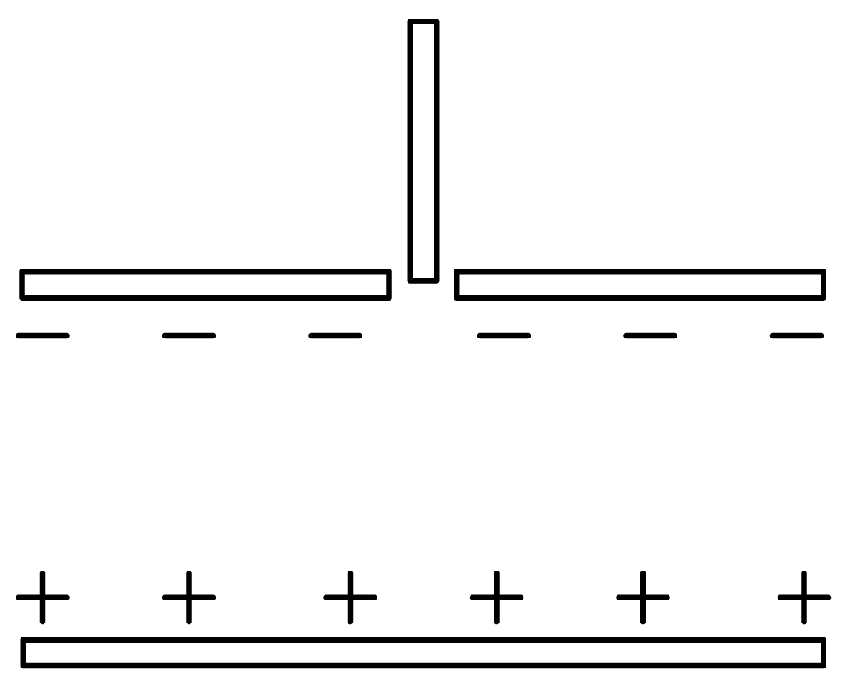
A．细杆带正电
B．细杆下降过程中的加速度先增大后减小
C．从静止释放到下落至最低点的过程中，细杆的电势能增加了$\frac{2}{3}mgL$
D．平行板电容器间的电场强度大小为$\frac{3mg}{q}$
【答案】ACD 【难度】0.65 【知识点】带电物体（计重力）在匀强电场中的直线运动
【详解】A．若细杆带负电，则细杆将受到竖直向下的电场力，所以细杆会一直加速，根据题意细杆应先向下加速后向下减速，故细杆带正电，故A正确；
B．设进入电场的细杆长度为x，则$mg−qE\frac{x}{L}=ma$
所以随着细杆下落，进入电场的长度x不断增大，但加速度应先向下减小后向上增大，故B错误；
C．从静止释放到下落至最低点的过程中，细杆增加的电势能等于减小的重力势能$\frac{2}{3}mgL$，故C正确；
D．由动能定理得$mg⋅\frac{2}{3}L−\overline{F}⋅\frac{2}{3}L=0$
由于细杆所受电场力为$F=qE\frac{x}{L}$
即细杆进入电场所受电场力与进入电场的细杆的长度正正比，所以$\overline{F}=\frac{0+\frac{2}{3}qE}{2}$
解得$E=\frac{3mg}{q}$
故D正确。故选ACD。

10.5 带电粒子在电场中的运动：等效重力场中的圆周运动
9．如图所示，在地面上方的水平匀强电场中，一个质量为m、电荷量为＋q的小球，系在一根长为d的绝缘细线一端，可以在竖直平面内绕O点做圆周运动。AB为圆周的水平直径，CD为竖直直径。已知重力加速度为g，电场强度$E=\frac{\sqrt{3}mg}{3q}$，下列说法正确的是（ ）
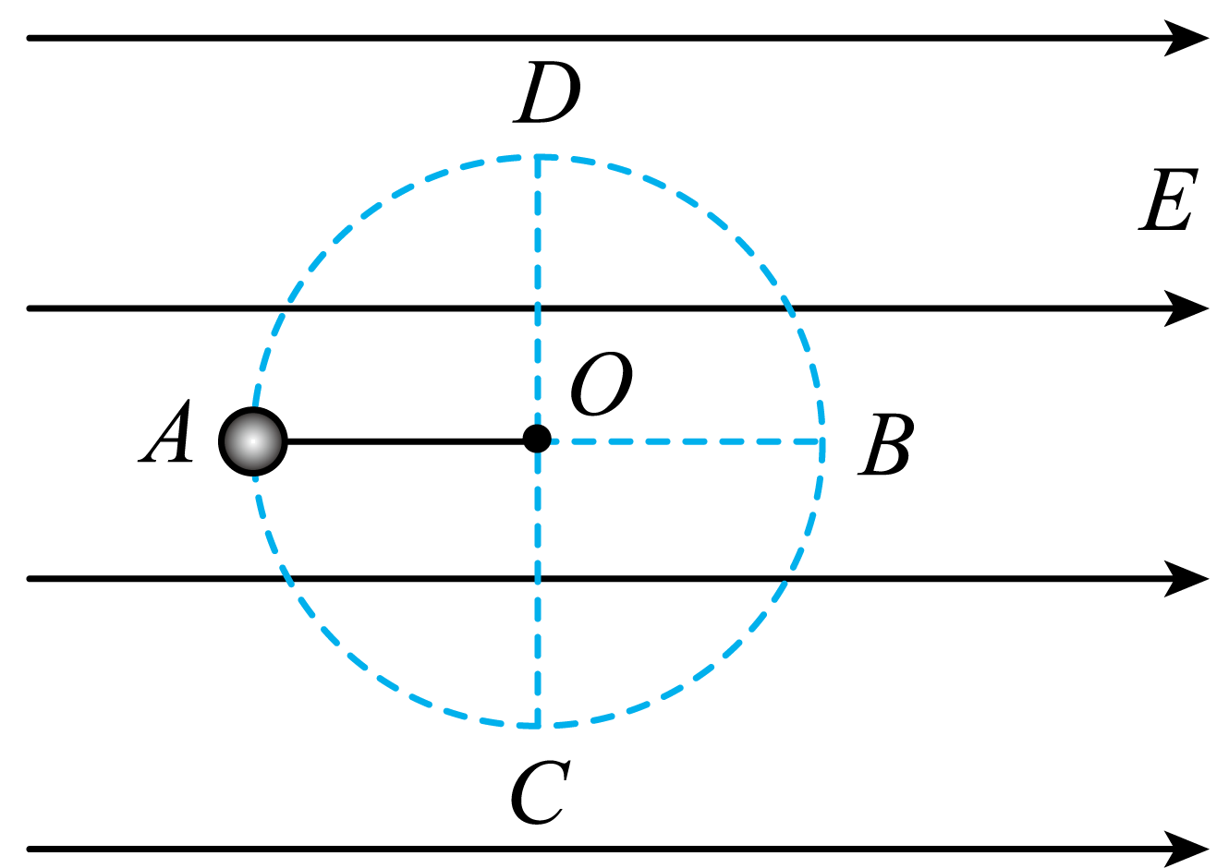
A．若小球能在竖直平面内绕O点做圆周运动，则它运动到B点动能最大
B．若小球恰能在竖直平面内绕O点做圆周运动，则它运动的最小速度为$v=\sqrt{\frac{2\sqrt{3}gd}{3}}$
C．若小球在竖直平面内绕O点做圆周运动，则小球运动到A点时的机械能最小
D．若在A点给小球竖直向下的初速度$v_{0}=\sqrt{\frac{gd}{2}}$，则小球运动到B点的速度小于$\sqrt{\frac{\left(8\sqrt{3}+3\right)gd}{6}}$
【答案】BCD 【难度】0.65 【知识点】带电物体（计重力）在匀强电场中的圆周运动
【详解】A．若小球恰能在竖直平面内绕O点做圆周运动，等效重力即电场力和重力的合力，小球受到水平向右的电场力$F=Eq=\frac{\sqrt{3}mg}{3}$
合力为$F_{合}=\sqrt{{\left(mg\right)}^{2}+F^{2}}=\frac{2\sqrt{3}mg}{3}$
方向斜向右下方，与竖直方向夹角为${30}^{∘}$，设等效合力方向与$BC$弧的交点为$F$，则它运动到等效最低点$F$动能最大，故A错误；
B．小球受到水平向右的电场力$F=Eq=\frac{\sqrt{3}mg}{3}$
合力为$F_{合}=\sqrt{{\left(mg\right)}^{2}+F^{2}}=\frac{2\sqrt{3}mg}{3}$
设小球在竖直平面内做匀速圆周运动，最小速度为v，有$F_{合}=\frac{mv^{2}}{d}$
解得$v=\sqrt{\frac{2\sqrt{3}gd}{3}}$
故B正确；
C．机械能的增加量等于除重力弹力外其他力做的功，要想机械能最小，则电场力做负功且最多，即小球运动到A点，电场力做的负功最多，机械能最小，故C正确；
D．若小球做圆周运动，由动能定理$Eq⋅2d=\frac{1}{2}mv_{1}^{2}−\frac{1}{2}mv_{0}^{2}$
可得$v_{1}=\sqrt{\frac{\left(8\sqrt{3}+3\right)gd}{6}}$
但是由于$v_{0}$小于做圆周运动的最小速度，故先做一段曲线近心运动，后绳子绷直，有动能损失，故B点速度小于$\sqrt{\frac{\left(8\sqrt{3}+3\right)gd}{6}}$，故D正确。故选BCD。

10．如图所示，绝缘光滑圆轨道竖直放置在水平方向的匀强电场中，一个质量为m，电荷量为＋q的小球位于轨道内侧的最高点A处。小球由静止释放后沿直线打到与圆心O等高的B点，小球可视为质点。已知圆轨道的半径为R，重力加速度为g。
（1）求匀强电场的电场强度E₁的大小；
（2）当给小球一个水平方向的初速度，小球恰能在竖直平面内做完整的圆周运动，求小球通过A点时的动能E_{k}。
（3）若电场方向不变，大小变为E₁的一半，在A点给小球一水平向右的初速度，使小球恰好到达B点。求初速度的大小。
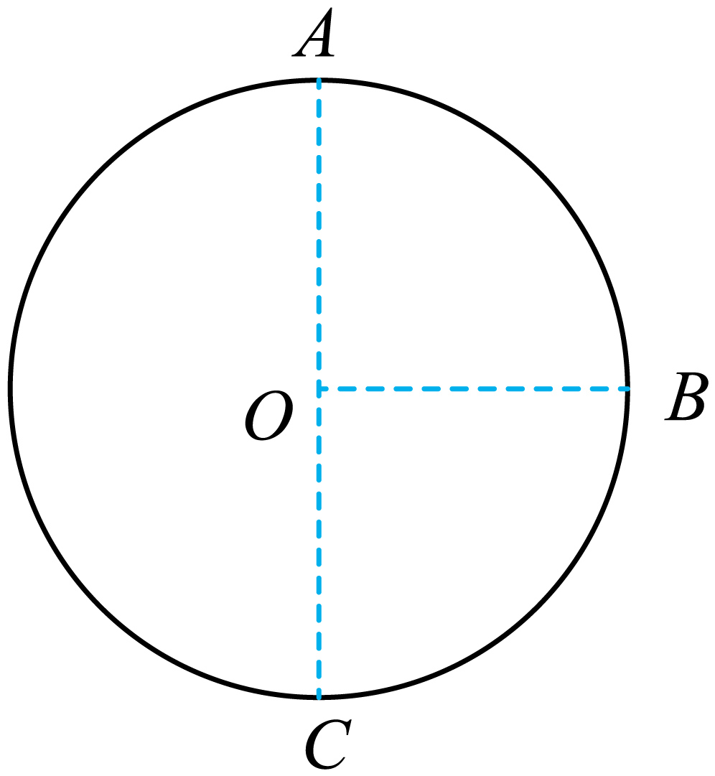
【答案】（1）$E_{1}=\frac{mg}{q}$；（2）$E_{\text{k}}=\frac{(3\sqrt{2}−2)mgR}{2}$；（3）$v_{0}=\frac{1}{2}\sqrt{\frac{gR}{2}}$ 【难度】0.4 【知识点】带电物体（计重力）在匀强电场中的直线运动、带电物体（计重力）在匀强电场中的圆周运动
【详解】（1）对小球受力分析，如图所示
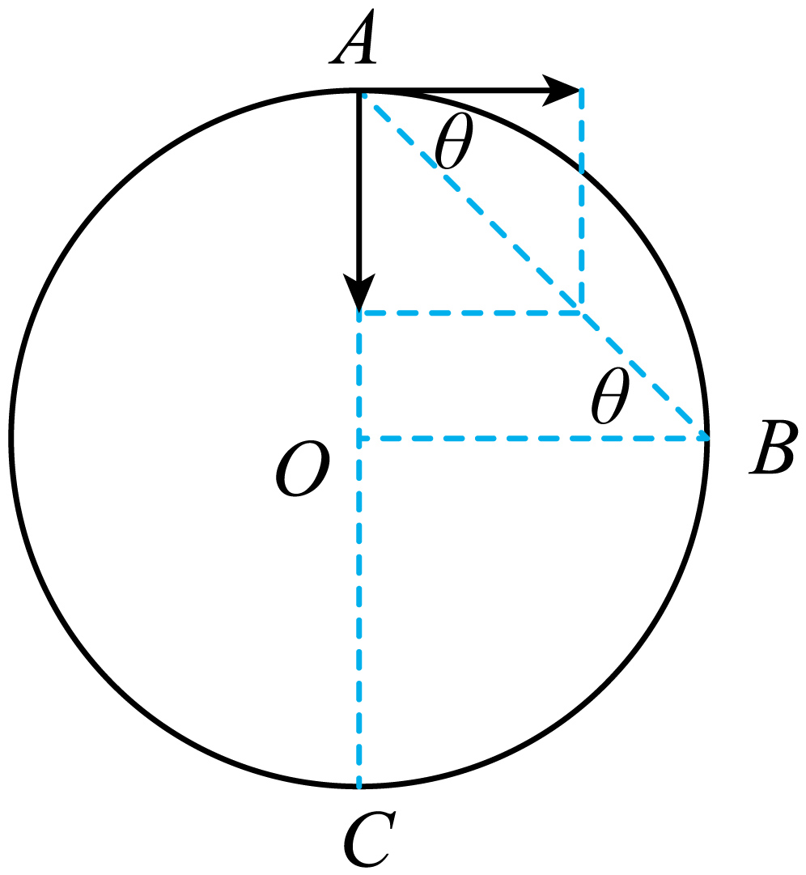
小球由静止释放后沿直线打到与圆心O等高的B点，则合力沿AB方向，有$1=tanθ=\frac{mg}{qE_{1}}$
解得$E_{1}=\frac{mg}{q}$
（2）根据小球合力方向可知，小球能通过圆轨道等效最高点D点，由题意可知，D点位于OD与OA夹角为45°，如图所示
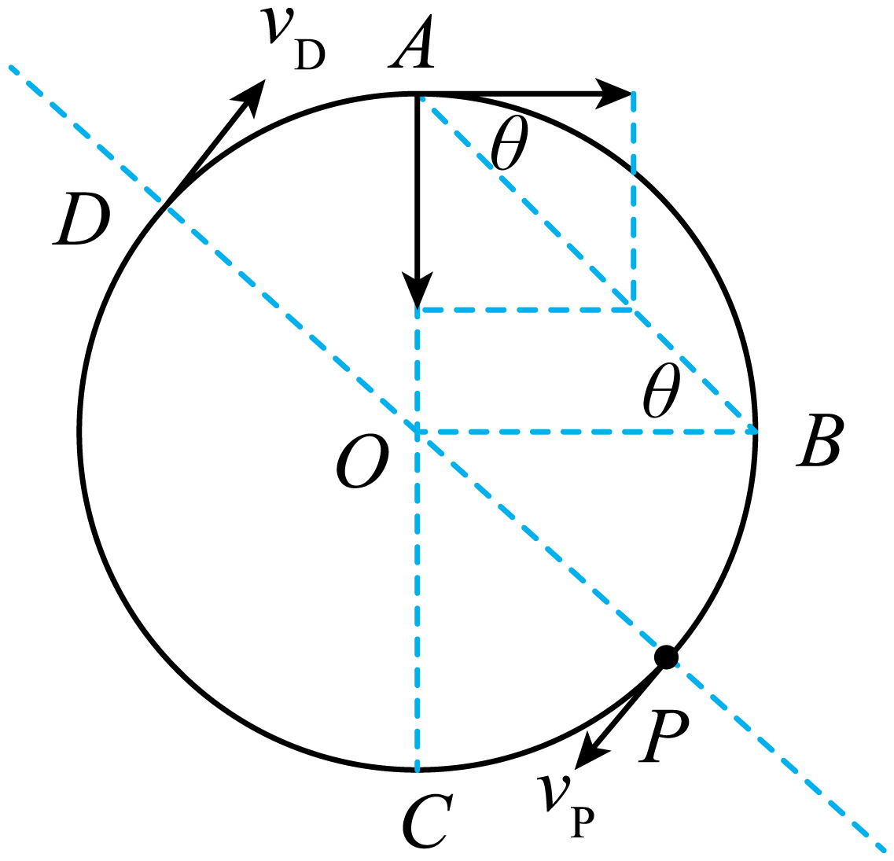
小球能做完整的圆周运动，小球的合力大小为$F=\sqrt{{(mg)}^{2}+{(qE)}^{2}}=\sqrt{2}mg$
小球在D点，根据牛顿第二定律有
$\sqrt{2}mg=m\frac{v_{D}^{2}}{R}$D点到A的过程，由动能定理有$\sqrt{2}mg(R−Rcosθ)=E_{\text{k}}−\frac{1}{2}mv_{D}^{2}$
联立解得$E_{\text{k}}=\frac{(3\sqrt{2}−2)mgR}{2}$
（3）若电场方向不变，大小变为E₁的一半，在A点给小球一水平向右的初速度，使小球恰好到达B点，由两分运动的规律有$R=\frac{1}{2}gt^{2}$$R=v_{0}t+\frac{1}{2}at^{2}$$\frac{qE_{1}}{2}=ma$
联立可得$v_{0}=\frac{1}{2}\sqrt{\frac{gR}{2}}$

10.5 带电粒子在电场中的运动：一般曲线运动与极值分析
11．如图所示，MN为绝缘光滑水平平台的右边缘竖直分界线，两侧分布有图示水平方向的匀强电场$E_{1}$和$E_{2}$。平台上一质量为m、电荷量为q（$q>0$）可视为质点的滑块，在左侧电场力的作用下，自距离MN为l的O点由静止开始加速，从M点进入电场$E_{2}$，恰好垂直落在水平地面上的P点（未画出）。已知电场强度$E_{1}=\frac{3mg}{2q}$，平台高$h=\frac{3}{2}l$，重力加速度为g，求：
（1）滑块飞离平台的速度v；
（2）电场强度$E_{2}$的大小；
（3）从滑块离开平台到其动能最小所经历的时间$t^{′}$。
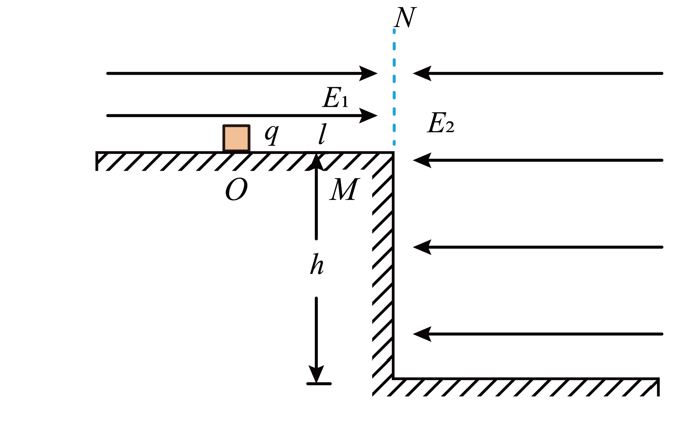
【答案】（1）$\sqrt{3gl}$；（2）$\frac{mg}{q}$；（3）$\frac{1}{2}⋅\sqrt{\frac{3l}{g}}$ 【难度】0.65 【知识点】带电物体（计重力）在匀强电场中的一般运动、带电物体（计重力）在匀强电场中的直线运动
【详解】（1）由动能定理知$qE_{1}l=\frac{1}{2}mv^{2}$
代入得$v=\sqrt{3gl}$
（2）由题知，从M点进入电场$E_{2}$，恰好垂直落在水平地面上的P点，则说明$E_{2}$做负功，水平方向到P点时速度为0，竖直方向做自由落体运动，设滑块运动到P点水平位移为$l^{′}$，滑块下落时间为$t$，则竖直方向有$h=\frac{1}{2}gt^{2}$
水平方向有$v=at$
则$v=\frac{qE_{2}}{m}⋅t$
联立解得$E_{2}=\frac{mg}{q}$
（3）由题知，$qE_{2}=mg$，由抛体运动对称性知其运动示意图如图所示，$MA=AP=\frac{3}{2}l$，由几何关系知
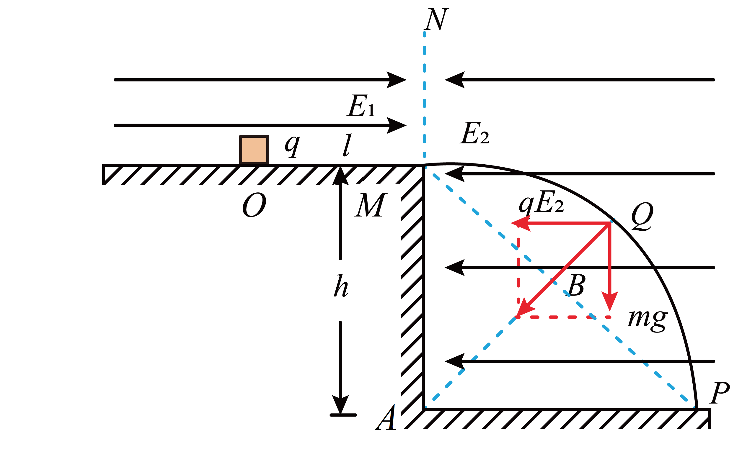
$x_{MB}=hcos45°$
水平方向有$v_{MB}=vcos45°$
当滑块由M运动到Q点时，电场力与重力合外力做负功，滑块动能减小，在Q点时动能最小，从滑块离开平台到其动能最小所经历的时间$t^{′}$为$t^{′}=\frac{hcos45°}{vcos45°}=\frac{1}{2}⋅\sqrt{\frac{3l}{g}}$

12．如图所示，一绝缘细直杆AC固定在水平向左、电场强度大小$E=1.0×{10}^{5}\text{N}/\text{C}$的匀强电场中，直杆与电场线成37°角，杆长$L=\text{1}.\text{28m}$，一套在直杆上的电荷量为$q=1.5×{10}^{−5}\text{C}$的带负电荷的小环，从杆顶端A点以初速度$v_{0}=\text{5m}/\text{s}$开始下滑，小环离开杆后恰好通过杆底端C点正下方的P点。已知小环的质量$m=0.\text{2kg}$，环与杆间的动摩擦因数$μ=0.5$，取重力加速度大小$g=10\text{m}/{\text{s}}^{\text{2}}$，求：
（1）小环在C点的速度；
（2）小环从C点到P点的时间；
（3）小环运动到杆下端C向正下方P点的动能。
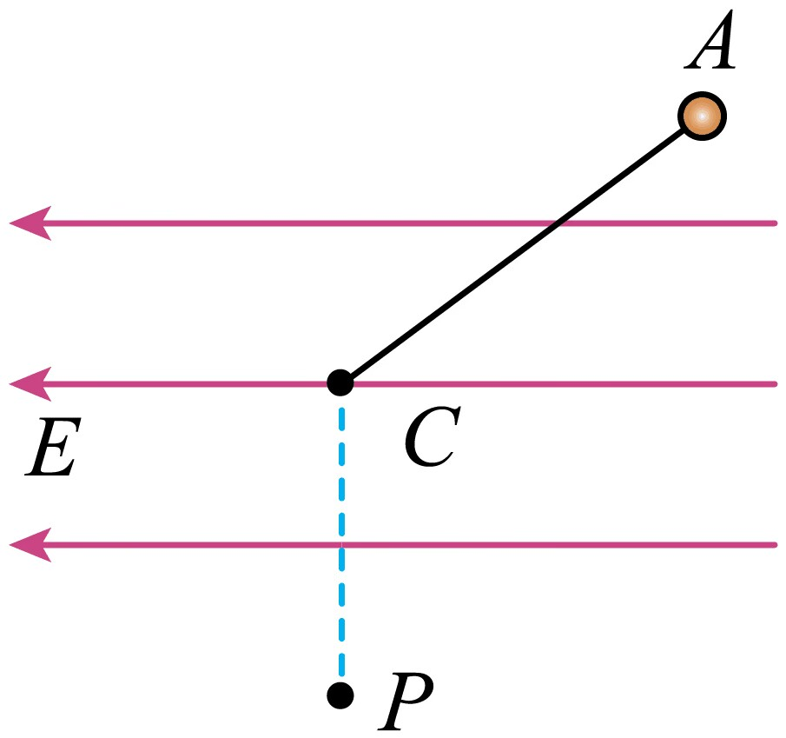
【答案】（1）$3\text{m/s}$；（2）$0.64\text{s}$；（3）$7.3\text{J}$ 【难度】0.65 【知识点】带电物体（计重力）在匀强电场中的一般运动、带电物体（计重力）在匀强电场中的直线运动
【详解】（1）设小环在细直杆上运动时的加速度大小为$a_{1}$，受到的支持力大小为$F_{\text{N}}$，受到的摩擦力大小为$f$，小环在C点的速度为$v_{\text{C}}$，则对小环进行受力分析可得，沿杆方向$mgsin37°−qEcos37°−f=ma_{1}$
垂直杆方向$F_{\text{N}}=mgcos37°+qEsin37°$
其中$f=μF_{\text{N}}$
解得加速度$a_{1}=−6.25\text{m}/{\text{s}}^{2}$
根据速度位移公式$2a_{1}L=v_{C}^{2}−v_{0}^{2}$
解得$v_{C}=3\text{m/s}$
（2）小环从C点到P点在水平方向只受到电场力，则水平方向的加速度大小为$a_{2}=\frac{qE}{m}=7.5{\text{m/s}}^{2}$
小环在C点水平方向的分速度为$v_{x}=v_{C}cos37°=2.4\text{m/s}$
设小环从C点到P点的时间为t，根据位移时间公式有$v_{x}t−\frac{1}{2}a_{2}t^{2}=0$
解得$t=0.64\text{s}$
（3）小环到P点水平方向的速度大小为$v_{x1}=\left|v_{x}−a_{2}t\right|=2.4\text{m/s}$
在竖直方向，根据牛顿第二定律$a_{3}=\frac{mg}{m}=g=10{\text{m/s}}^{2}$
竖直方向的速度大小为$v_{y}=v_{C}sin37°+gt=8.2\text{m/s}$
小环到P点速度大小为$v_{P}=\sqrt{v_{x1}^{2}+v_{y}^{2}}=\sqrt{73}\text{m/s}$
所以小环到P点的动能为$E_{\text{k}}=\frac{1}{2}mv_{P}^{2}=7.3\text{J}$

